МИНИСТЕРСТВО СЕЛЬСКОГО ХОЗЯЙСТВА РОССИЙСКОЙ ФЕДЕРАЦИИ ФГБУ «Россельхозцентр»
Филиал ФГБУ «Россельхозцентр» по Краснодарскому краю
СИГНАЛИЗАЦИОННОЕ СООБЩЕНИЕ  РОССЕЛЬХОЗЦЕНТРА  № 16 от 24.04.2026 г. | 
350051, Краснодарский край, г. Краснодар, ул. Рашпилевская,329
тел. (861) 224-72-31, e-mail: otdelzr@rsc23.ru

Седельная галлица

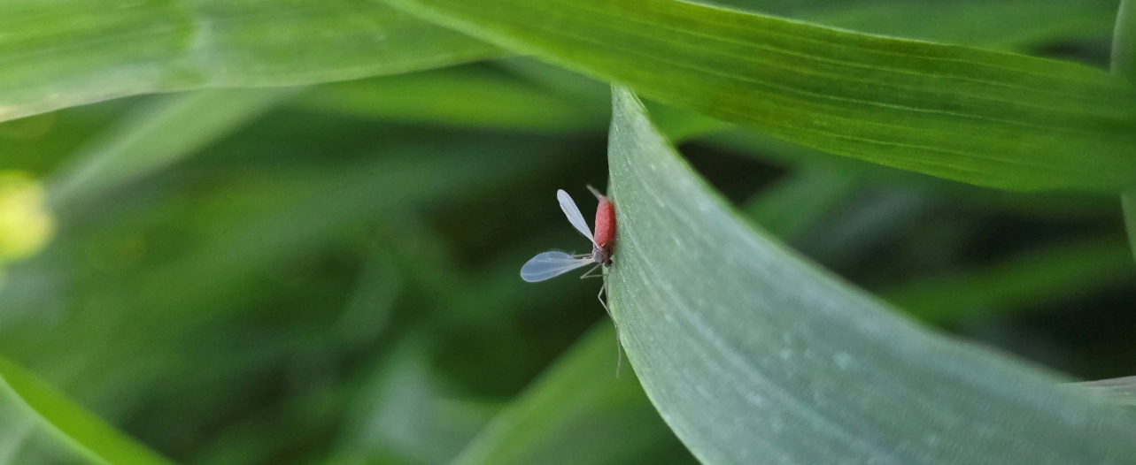
На озимых колосовых в центральной зоне края отмечено начало лёта злаковой седельной галлицы.
Галлица летит с полей, где в прошлом году располагались озимые колосовые культуры. Взрослые комарики величиной 2-3,5 мм имеют охрово - бурую или красноватую окраску, особенно на брюшке. Усики и ноги серо-бурые или с черно-бурым оттенком. Крылья прозрачные с радужным блеском. Галлица откладывает яйца на листья пшеницы, ячменя. Личинки, проникая за влагалище листа, размещаются на стебле. В результате их питания рост стебля останавливается, колос остается во влагалище последнего листа. Потери урожая могут быть значительными.
Учёт численности имаго седельной галлицы проводится кошением энтомологическим сачком. Защитные мероприятия необходимо проводить по массовому лёту галлицы при численности 100 экз. на 10 взмахов сачка препаратами согласно «Реестру…».
Важно! Применение пестицидов и агрохимикатов в сельскохозяйственном производстве проводится только согласно «Реестру пестицидов и агрохимикатов».
Строго соблюдать регламенты применения препаратов.


www.rsc23.ru

